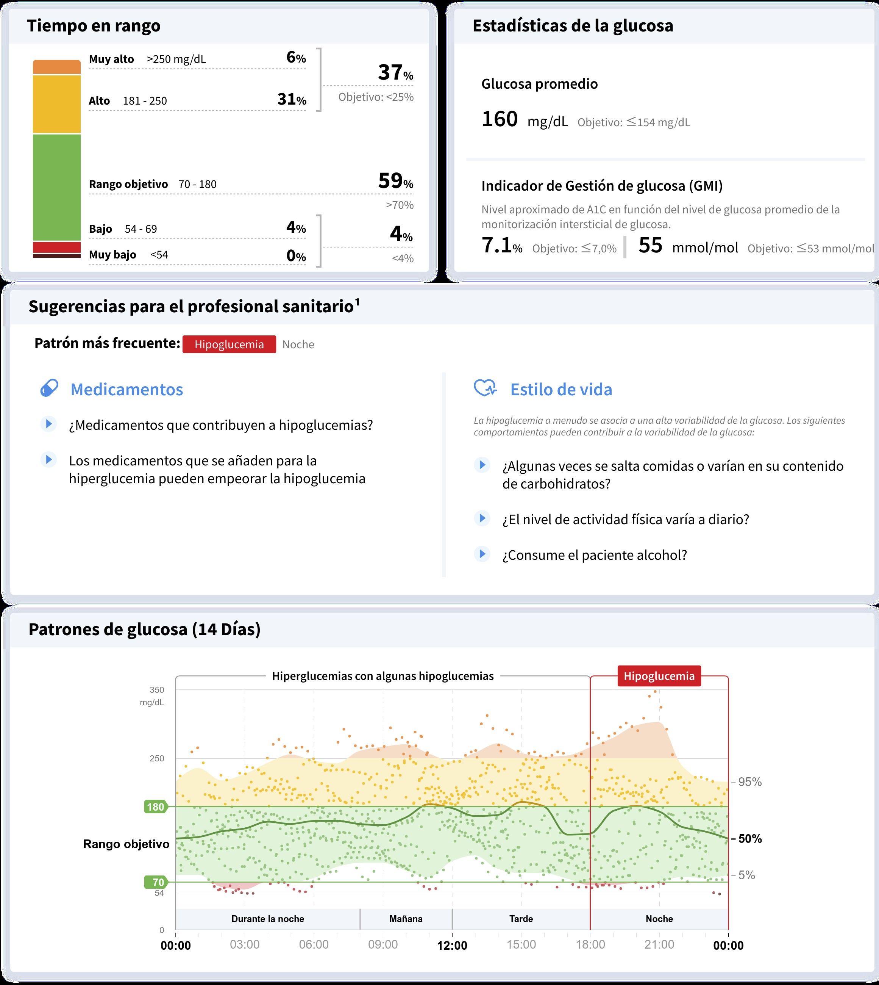

Carolina I. Castillo Porras Fecha de nacimiento: 08/10/1999

Visualización del patrón de glucosa Generado: 24/06/2022 Página: 1‎de 1

Fechas seleccionadas: 9 may.‎- 22 may. 2022 (14

Días) El sensor de tiempo está % activo 87%

D

1. Lo sugerido no sustituye la opinión ni el consejo del profesional sanitario.

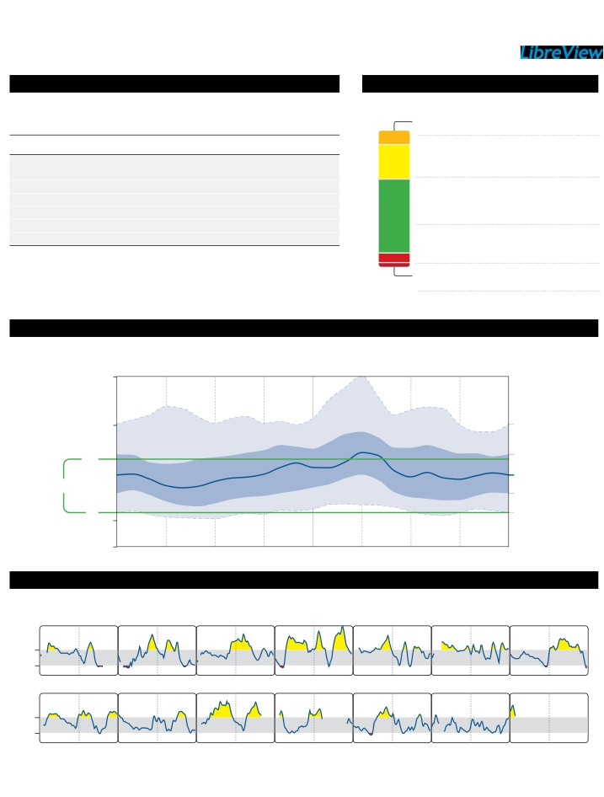

Carolina I. Castillo Porras MRN: __________________________ PÁGINA: 1 / 1

FECHA DE NACIMIENTO: 08/10/1999 DISPOSITIVO: FreeStyle Libre Generado: 24/06/2022

Informe AGP

24 marzo 2022 - 22 mayo 2022 (60 Días)

ESTADÍSTICA Y OBJETIVOS DE GLUCOSA TIEMPO EN RANGOS

24 marzo 2022 - 22 mayo 2022 60 Días

El sensor de tiempo está % activo 52% Muy alto 9%

>250 mg/dL (2h 10min)‬

Rangos y objetivos para Diabetes de tipo 1 o tipo 2

Rangos de glucosa Objetivos % de lecturas (Hora/Día)

Rango objetivo 70-180 mg/dL‬ Mayor que 70% (16h 48min)‬

Por debajo 70 mg/dL Menor que 4% (58min)‬

Por debajo 54 mg/dL Menor que 1% (14min)‬

Por encima 180 mg/dL Menor que 25% (6h)‬

Por encima 250 mg/dL Menor que 5% (1h 12min)‬

Cada 5% de aumento en el tiempo en el rango (70-180 mg/dL) es clínicamente beneficioso.

Glucosa promedio 159 mg/dL

Indicador de gestión de glucosa (GMI) 7,1% o 54 mmol/mol

Variabilidad de la glucosa 42,0%

Definido como porcentaje de coeficiente de variación (%CV); objetivo ≤36%

PERFIL DE GLUCOSA AMBULATORIO (AGP)

250

Alto 26%

181 - 250 mg/dL (6h 14min)‬

180

Rango objetivo 59%

70 - 180 mg/dL (14h 10min)‬

Bajo 5%

70 54 - 69 mg/dL (1h 12min)‬

54

Muy bajo 1%

<54 mg/dL (14min)‬

*AGP es un resumen de valores de glucosa del período de informe, con mediana (50 %) y otros percentiles mostrados como si ocurriesen en un solo día.*

350mg/dL

250

180

Rango objetivo

70

54

0

00:00 03:00 06:00 09:00 12:00 15:00 18:00 21:00 00:00

PERFILES DE GLUCOSA DIARIOS En los últimos 14 días. Consulte el informe del resumen semanal para ver más días. *Cada perfil diario representa un periodo de medianoche a medianoche con la fecha mostrada en la esquina superior izquierda.*

lunes martes miércoles jueves viernes sábado

95%

75%

50%

25%

5%

domingo

9 10 11 12 13 14 15

180

70

00:00 12:00 00:00 12:00 00:00 12:00 00:00 12:00 00:00 12:00 00:00 12:00 00:00 12:00 00:00

16 17 18 19 20 21 22

180   
70

Fuente: Battelino, Tadej, et al. “Clinical Targets for Continuous Glucose Monitoring Data Interpretation: Recommendations From the International Consensus on Time in Range.” Diabetes Care, American   
Diabetes Association, 7 junio de 2019, [https://doi.org/10.2337/dci19-0028.](https://doi.org/10.2337/dci19-0028./)

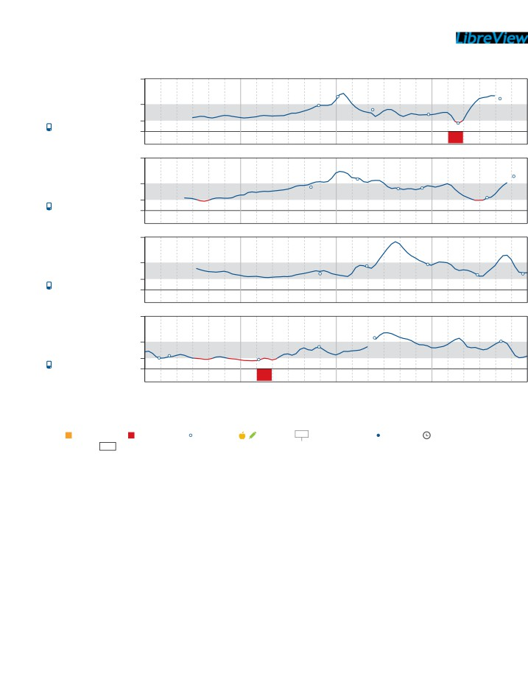

Registro diario

24 marzo 2022 - 22 mayo 2022 (60 Días)

JUE. 24 mar.

Glucosa mg/dL

VIE. 25 mar.

Glucosa mg/dL

SÁB. 26 mar.

Glucosa mg/dL

DOM. 27 mar.

Glucosa mg/dL

00:00 02:00 04:00 06:00

350

180

70

0

00:00 02:00 04:00 06:00

350

180

70

0

00:00 02:00 04:00 06:00

350

180

70

0

00:00 02:00 04:00 06:00

350

180

70

0

72 86

08:00 10:00 12:00 14:00

172 230 143

08:00 10:00 12:00 14:00

155 209

08:00 10:00 12:00 14:00

106 157

08:00 10:00 12:00 14:00

61 146 206

16:00 18:00 20:00 22:00 00:00

112 54 217

16:00 18:00 20:00 22:00 00:00

145 149 85 227

16:00 18:00 20:00 22:00 00:00

168 98 105

16:00 18:00 20:00 22:00 00:00

183

Leyenda Glucosa alta (>250) Glucosa baja (<70) Lecturas/Vistas Registrado Máximo después comida Nuevo sensor Cambio de hora

17,0u-2,0+0,0 15,0u Comida + Corrección + Cambio usuario = Total *Prueba de tira

Carolina I. Castillo Porras

FECHA DE NACIMIENTO: 08/10/1999

FUENTES: FreeStyle Libre

PÁGINA: 1 / 14

Generado: 24/06/2022

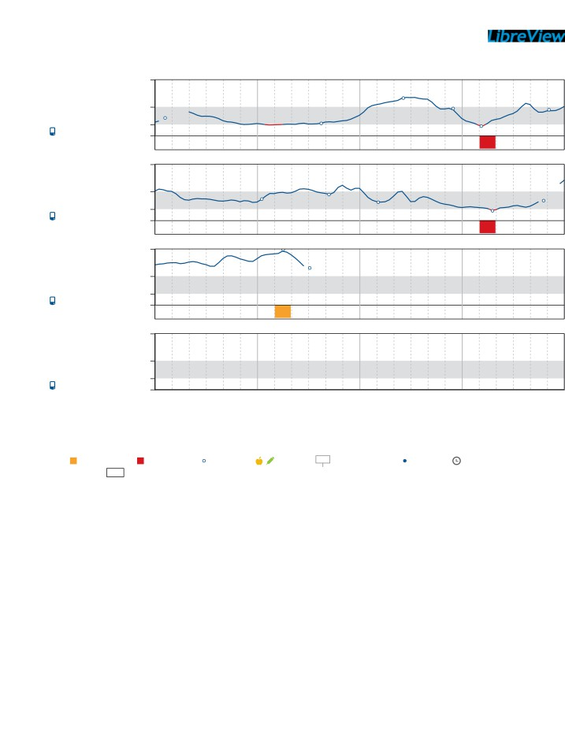

Registro diario

24 marzo 2022 - 22 mayo 2022 (60 Días)

LUN. 28 mar.

Glucosa mg/dL

MAR. 29 mar.

Glucosa mg/dL

MIÉ. 30 mar.

Glucosa mg/dL

00:00 02:00 04:00 06:00

350

180

70

0

111

00:00 02:00 04:00 06:00

350

180

70

0

133

00:00 02:00 04:00 06:00

350

180

70

0

08:00 10:00 12:00 14:00

77 235

08:00 10:00 12:00 14:00

161 113

08:00 10:00 12:00 14:00

346 231

16:00 18:00 20:00 22:00 00:00

170 60 162

16:00 18:00 20:00 22:00 00:00

60 123

16:00 18:00 20:00 22:00 00:00

JUE. 31 mar.

Glucosa mg/dL

Leyenda Glucosa alta (>250)

00:00 02:00 04:00

350

180

70

0

Glucosa baja (<70) Lecturas/Vistas

06:00 08:00 10:00 12:00 14:00

Registrado Máximo después comida

16:00 18:00 20:00 22:00 00:00

Nuevo sensor Cambio de hora

17,0u-2,0+0,0 15,0u Comida + Corrección + Cambio usuario = Total *Prueba de tira

Carolina I. Castillo Porras

FECHA DE NACIMIENTO: 08/10/1999

FUENTES: FreeStyle Libre

PÁGINA: 2 / 14

Generado: 24/06/2022

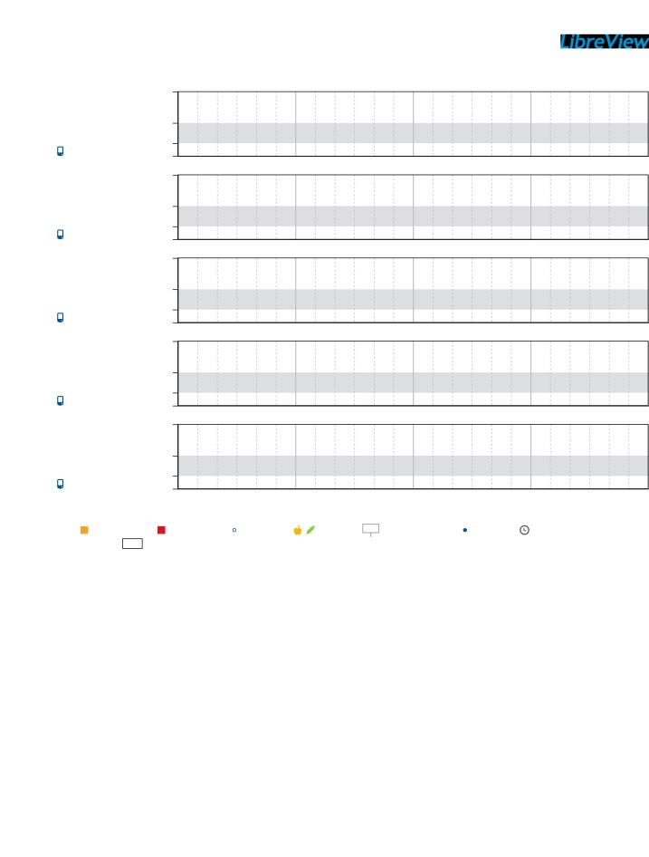

Registro diario

24 marzo 2022 - 22 mayo 2022 (60 Días)

VIE. 1 abr.

Glucosa mg/dL

SÁB. 2 abr.

Glucosa mg/dL

DOM. 3 abr.

Glucosa mg/dL

LUN. 4 abr.

Glucosa mg/dL

MAR. 5 abr.

Glucosa mg/dL

Leyenda Glucosa alta (>250)

00:00 02:00 04:00

350

180

70

0

00:00 02:00 04:00

350

180

70

0

00:00 02:00 04:00

350

180

70

0

00:00 02:00 04:00

350

180

70

0

00:00 02:00 04:00

350

180

70

0

Glucosa baja (<70) Lecturas/Vistas

06:00 08:00 10:00 12:00 14:00

06:00 08:00 10:00 12:00 14:00

06:00 08:00 10:00 12:00 14:00

06:00 08:00 10:00 12:00 14:00

06:00 08:00 10:00 12:00 14:00

Registrado Máximo después comida

16:00 18:00 20:00 22:00 00:00

16:00 18:00 20:00 22:00 00:00

16:00 18:00 20:00 22:00 00:00

16:00 18:00 20:00 22:00 00:00

16:00 18:00 20:00 22:00 00:00

Nuevo sensor Cambio de hora

17,0u-2,0+0,0 15,0u Comida + Corrección + Cambio usuario = Total *Prueba de tira

Carolina I. Castillo Porras

FECHA DE NACIMIENTO: 08/10/1999

FUENTES: FreeStyle Libre

PÁGINA: 3 / 14

Generado: 24/06/2022

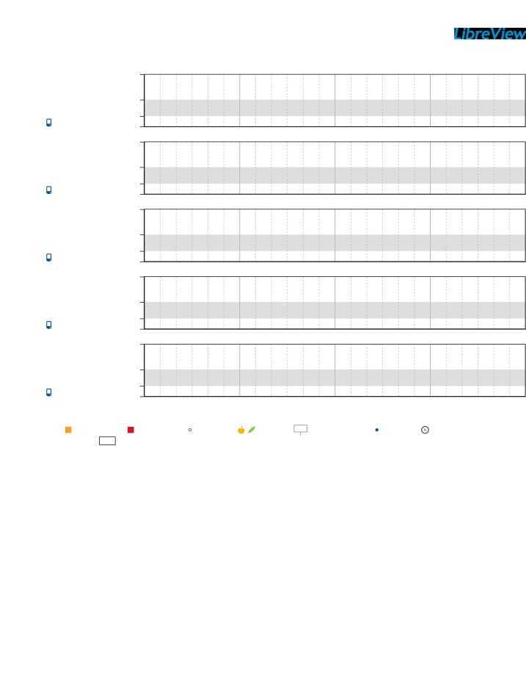

Registro diario

24 marzo 2022 - 22 mayo 2022 (60 Días)

MIÉ. 6 abr.

Glucosa mg/dL

JUE. 7 abr.

Glucosa mg/dL

VIE. 8 abr.

Glucosa mg/dL

SÁB. 9 abr.

Glucosa mg/dL

DOM. 10 abr.

Glucosa mg/dL

Leyenda Glucosa alta (>250)

00:00 02:00 04:00

350

180

70

0

00:00 02:00 04:00

350

180

70

0

00:00 02:00 04:00

350

180

70

0

00:00 02:00 04:00

350

180

70

0

00:00 02:00 04:00

350

180

70

0

Glucosa baja (<70) Lecturas/Vistas

06:00 08:00 10:00 12:00 14:00

06:00 08:00 10:00 12:00 14:00

06:00 08:00 10:00 12:00 14:00

06:00 08:00 10:00 12:00 14:00

06:00 08:00 10:00 12:00 14:00

Registrado Máximo después comida

16:00 18:00 20:00 22:00 00:00

16:00 18:00 20:00 22:00 00:00

16:00 18:00 20:00 22:00 00:00

16:00 18:00 20:00 22:00 00:00

16:00 18:00 20:00 22:00 00:00

Nuevo sensor Cambio de hora

17,0u-2,0+0,0 15,0u Comida + Corrección + Cambio usuario = Total *Prueba de tira

Carolina I. Castillo Porras

FECHA DE NACIMIENTO: 08/10/1999

FUENTES: FreeStyle Libre

PÁGINA: 4 / 14

Generado: 24/06/2022

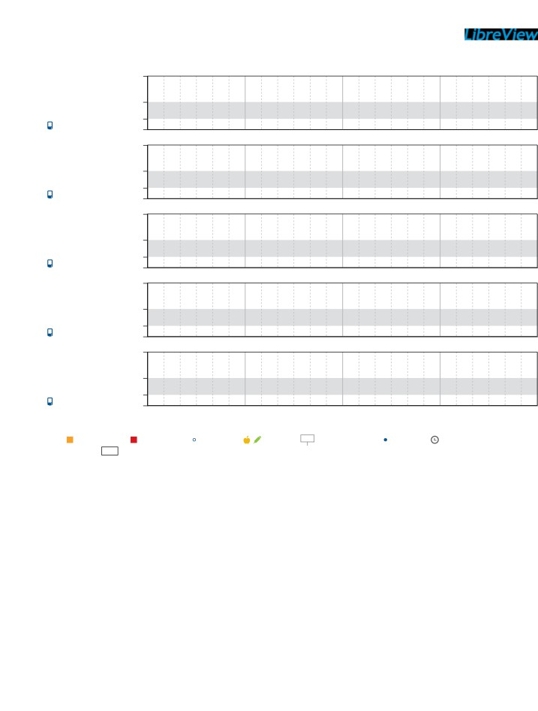

Registro diario

24 marzo 2022 - 22 mayo 2022 (60 Días)

LUN. 11 abr.

Glucosa mg/dL

MAR. 12 abr.

Glucosa mg/dL

MIÉ. 13 abr.

Glucosa mg/dL

JUE. 14 abr.

Glucosa mg/dL

VIE. 15 abr.

Glucosa mg/dL

Leyenda Glucosa alta (>250)

00:00 02:00 04:00

350

180

70

0

00:00 02:00 04:00

350

180

70

0

00:00 02:00 04:00

350

180

70

0

00:00 02:00 04:00

350

180

70

0

00:00 02:00 04:00

350

180

70

0

Glucosa baja (<70) Lecturas/Vistas

06:00 08:00 10:00 12:00 14:00

06:00 08:00 10:00 12:00 14:00

06:00 08:00 10:00 12:00 14:00

06:00 08:00 10:00 12:00 14:00

06:00 08:00 10:00 12:00 14:00

Registrado Máximo después comida

16:00 18:00 20:00 22:00 00:00

16:00 18:00 20:00 22:00 00:00

16:00 18:00 20:00 22:00 00:00

16:00 18:00 20:00 22:00 00:00

16:00 18:00 20:00 22:00 00:00

Nuevo sensor Cambio de hora

17,0u-2,0+0,0 15,0u Comida + Corrección + Cambio usuario = Total *Prueba de tira

Carolina I. Castillo Porras

FECHA DE NACIMIENTO: 08/10/1999

FUENTES: FreeStyle Libre

PÁGINA: 5 / 14

Generado: 24/06/2022

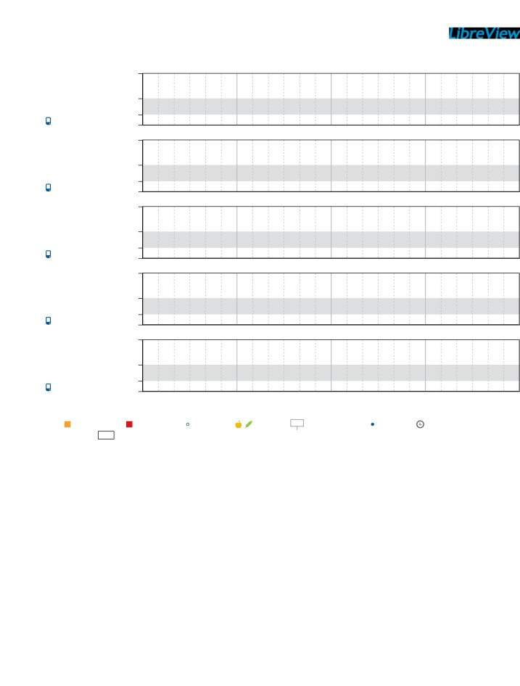

Registro diario

24 marzo 2022 - 22 mayo 2022 (60 Días)

SÁB. 16 abr.

Glucosa mg/dL

DOM. 17 abr.

Glucosa mg/dL

LUN. 18 abr.

Glucosa mg/dL

MAR. 19 abr.

Glucosa mg/dL

MIÉ. 20 abr.

Glucosa mg/dL

Leyenda Glucosa alta (>250)

00:00 02:00 04:00

350

180

70

0

00:00 02:00 04:00

350

180

70

0

00:00 02:00 04:00

350

180

70

0

00:00 02:00 04:00

350

180

70

0

00:00 02:00 04:00

350

180

70

0

Glucosa baja (<70) Lecturas/Vistas

06:00 08:00 10:00 12:00 14:00

06:00 08:00 10:00 12:00 14:00

06:00 08:00 10:00 12:00 14:00

06:00 08:00 10:00 12:00 14:00

06:00 08:00 10:00 12:00 14:00

Registrado Máximo después comida

16:00 18:00 20:00 22:00 00:00

16:00 18:00 20:00 22:00 00:00

16:00 18:00 20:00 22:00 00:00

16:00 18:00 20:00 22:00 00:00

16:00 18:00 20:00 22:00 00:00

Nuevo sensor Cambio de hora

17,0u-2,0+0,0 15,0u Comida + Corrección + Cambio usuario = Total *Prueba de tira

Carolina I. Castillo Porras

FECHA DE NACIMIENTO: 08/10/1999

FUENTES: FreeStyle Libre

PÁGINA: 6 / 14

Generado: 24/06/2022

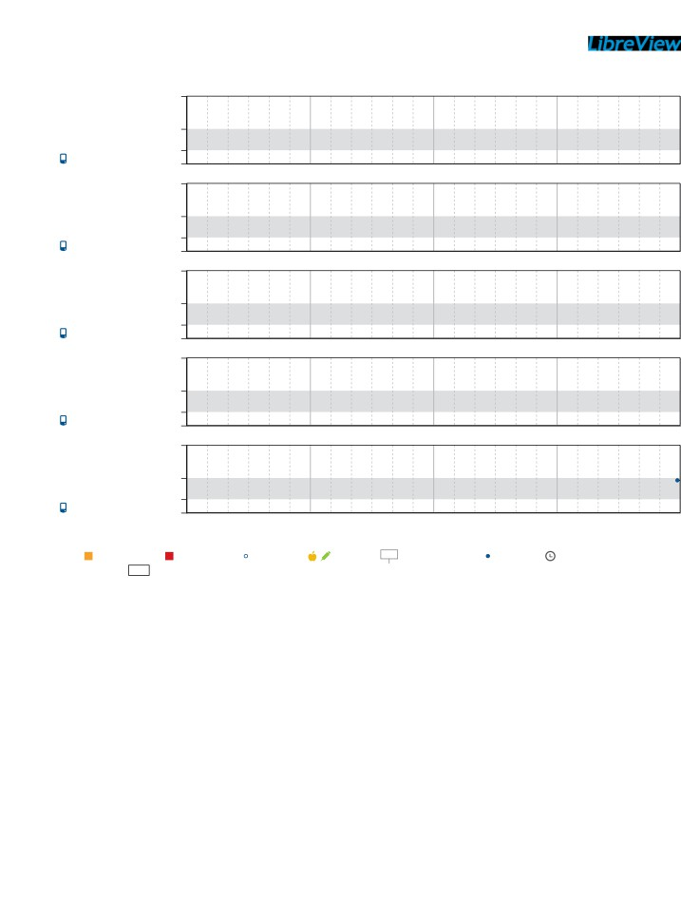

Registro diario

24 marzo 2022 - 22 mayo 2022 (60 Días)

JUE. 21 abr.

Glucosa mg/dL

VIE. 22 abr.

Glucosa mg/dL

SÁB. 23 abr.

Glucosa mg/dL

DOM. 24 abr.

Glucosa mg/dL

LUN. 25 abr.

Glucosa mg/dL

Leyenda Glucosa alta (>250)

00:00 02:00 04:00

350

180

70

0

00:00 02:00 04:00

350

180

70

0

00:00 02:00 04:00

350

180

70

0

00:00 02:00 04:00

350

180

70

0

00:00 02:00 04:00

350

180

70

0

Glucosa baja (<70) Lecturas/Vistas

06:00 08:00 10:00 12:00 14:00

06:00 08:00 10:00 12:00 14:00

06:00 08:00 10:00 12:00 14:00

06:00 08:00 10:00 12:00 14:00

06:00 08:00 10:00 12:00 14:00

Registrado Máximo después comida

16:00 18:00 20:00 22:00 00:00

16:00 18:00 20:00 22:00 00:00

16:00 18:00 20:00 22:00 00:00

16:00 18:00 20:00 22:00 00:00

16:00 18:00 20:00 22:00 00:00

Nuevo sensor Cambio de hora

17,0u-2,0+0,0 15,0u Comida + Corrección + Cambio usuario = Total *Prueba de tira

Carolina I. Castillo Porras

FECHA DE NACIMIENTO: 08/10/1999

FUENTES: FreeStyle Libre

PÁGINA: 7 / 14

Generado: 24/06/2022

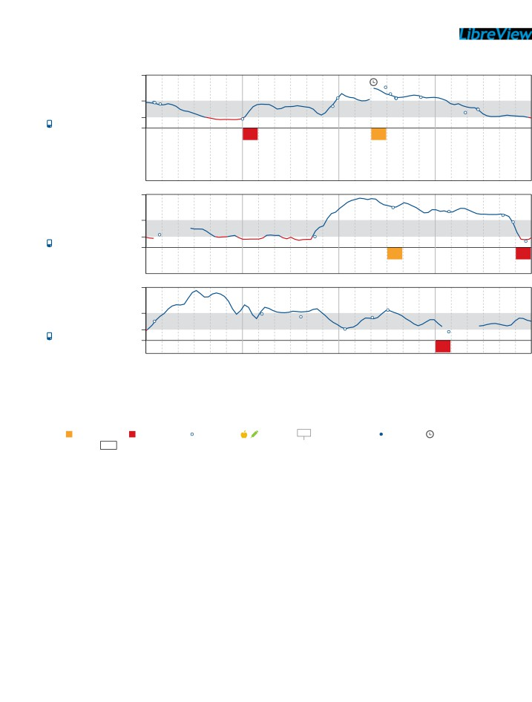

Registro diario

24 marzo 2022 - 22 mayo 2022 (60 Días)

MAR. 26 abr.

Glucosa mg/dL

MIÉ. 27 abr.

Glucosa mg/dL

JUE. 28 abr.

Glucosa mg/dL

00:00 02:00 04:00 06:00

350

180

70

0

169 59

167

158

00:00 02:00 04:00 06:00

350

180

70

0

83

00:00 02:00 04:00 06:00

350

180

70

0

125

08:00 10:00 12:00 14:00

143 269   
198

08:00 10:00 12:00 14:00

70

08:00 10:00 12:00 14:00

174 155 74 150

16:00 18:00 20:00 22:00 00:00

225 203 101 125

198 122   
196

196

16:00 18:00 20:00 22:00 00:00

263 237 212 40

167

16:00 18:00 20:00 22:00 00:00

200 56

Leyenda Glucosa alta (>250) Glucosa baja (<70) Lecturas/Vistas Registrado Máximo después comida Nuevo sensor Cambio de hora

17,0u-2,0+0,0 15,0u Comida + Corrección + Cambio usuario = Total *Prueba de tira

Carolina I. Castillo Porras

FECHA DE NACIMIENTO: 08/10/1999

FUENTES: FreeStyle Libre

PÁGINA: 8 / 14

Generado: 24/06/2022

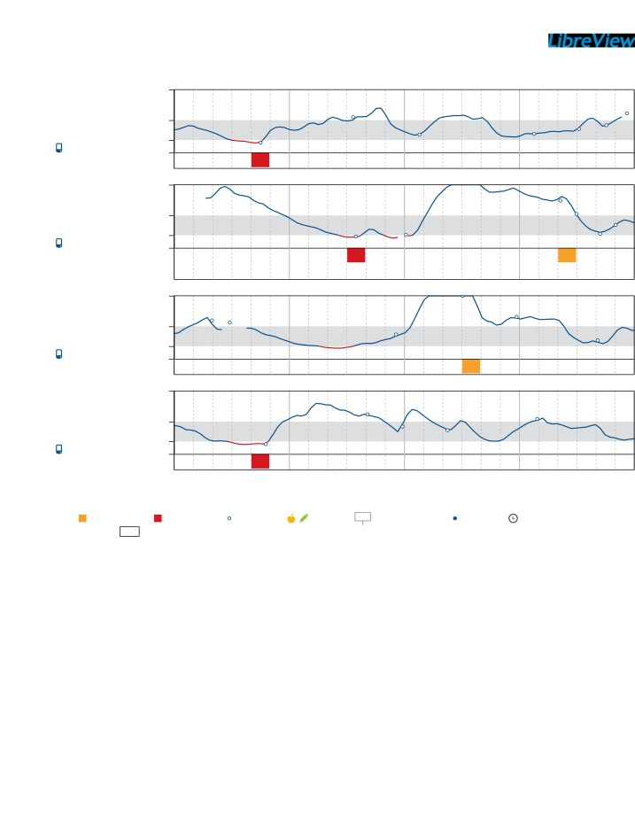

Registro diario

24 marzo 2022 - 22 mayo 2022 (60 Días)

VIE. 29 abr.

Glucosa mg/dL

SÁB. 30 abr.

Glucosa mg/dL

DOM. 1 may.

Glucosa mg/dL

LUN. 2 may.

Glucosa mg/dL

00:00 02:00 04:00 06:00

350

180

70

0

55

00:00 02:00 04:00 06:00

350

180

70

0

00:00 02:00 04:00 06:00

350

180

70

0

213 201

00:00 02:00 04:00 06:00

350

180

70

0

55

08:00 10:00 12:00 14:00

197 100

08:00 10:00 12:00 14:00

63 72

08:00 10:00 12:00 14:00

135

08:00 10:00 12:00 14:00

220 152 132

16:00 18:00 20:00 22:00 00:00

104 131 152 218

16:00 18:00 20:00 22:00 00:00

262 78 127   
188

16:00 18:00 20:00 22:00 00:00

451 233 102

16:00 18:00 20:00 22:00 00:00

195

Leyenda Glucosa alta (>250) Glucosa baja (<70) Lecturas/Vistas Registrado Máximo después comida Nuevo sensor Cambio de hora

17,0u-2,0+0,0 15,0u Comida + Corrección + Cambio usuario = Total *Prueba de tira

Carolina I. Castillo Porras

FECHA DE NACIMIENTO: 08/10/1999

FUENTES: FreeStyle Libre

PÁGINA: 9 / 14

Generado: 24/06/2022

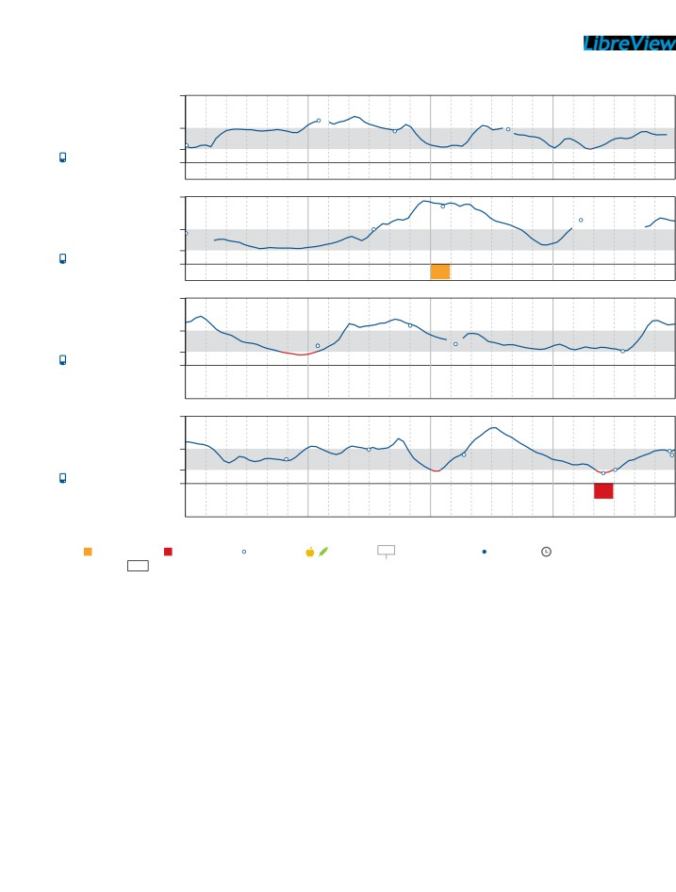

Registro diario

24 marzo 2022 - 22 mayo 2022 (60 Días)

MAR. 3 may.

Glucosa mg/dL

MIÉ. 4 may.

Glucosa mg/dL

JUE. 5 may.

Glucosa mg/dL

00:00 02:00 04:00 06:00

350

180

70

0

89 219

00:00 02:00 04:00 06:00

350

180

70

0

159

00:00 02:00 04:00 06:00

350

180

70

0

101

101

08:00 10:00 12:00 14:00

163

08:00 10:00 12:00 14:00

180 299

08:00 10:00 12:00 14:00

206 110

16:00 18:00 20:00 22:00 00:00

173

16:00 18:00 20:00 22:00 00:00

228

16:00 18:00 20:00 22:00 00:00

73

VIE. 6 may.

Glucosa mg/dL

00:00 02:00 04:00

350

180

70

0

125

06:00 08:00 10:00 12:00

176

14:00 16:00 18:00 20:00 22:00 00:00

148 53 70 168

147

Leyenda Glucosa alta (>250) Glucosa baja (<70) Lecturas/Vistas Registrado Máximo después comida Nuevo sensor Cambio de hora

17,0u-2,0+0,0 15,0u Comida + Corrección + Cambio usuario = Total *Prueba de tira

Carolina I. Castillo Porras

FECHA DE NACIMIENTO: 08/10/1999

FUENTES: FreeStyle Libre

PÁGINA: ‎10 / 14

Generado: 24/06/2022

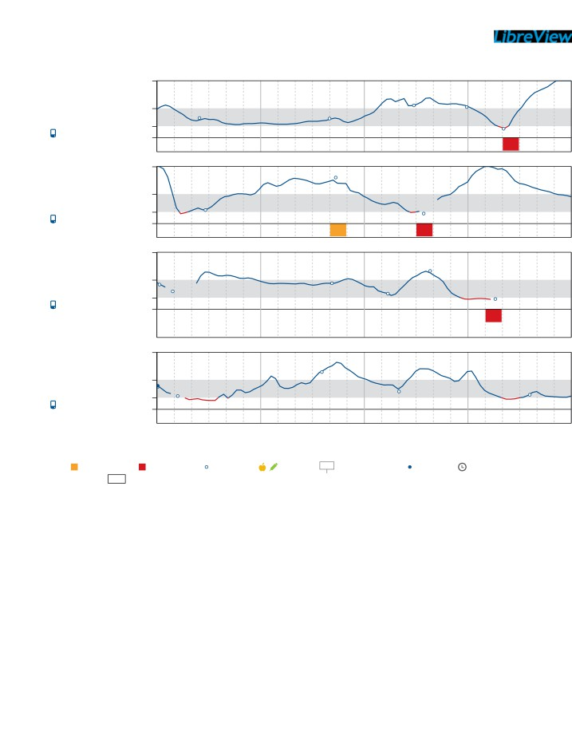

Registro diario

24 marzo 2022 - 22 mayo 2022 (60 Días)

SÁB. 7 may.

Glucosa mg/dL

DOM. 8 may.

Glucosa mg/dL

LUN. 9 may.

Glucosa mg/dL

MAR. 10 may.

Glucosa mg/dL

00:00 02:00 04:00 06:00

350

180

70

0

120

00:00 02:00 04:00 06:00

350

180

70

0

82

00:00 02:00 04:00 06:00

350

180

70

0

151

109

00:00 02:00 04:00 06:00

350

180

70

0

137 80

08:00 10:00 12:00 14:00

117 198

08:00 10:00 12:00 14:00

282

08:00 10:00 12:00 14:00

159 95

08:00 10:00 12:00 14:00

228 108

16:00 18:00 20:00 22:00 00:00

188 54

16:00 18:00 20:00 22:00 00:00

60

16:00 18:00 20:00 22:00 00:00

235 62

16:00 18:00 20:00 22:00 00:00

88

Leyenda Glucosa alta (>250) Glucosa baja (<70) Lecturas/Vistas Registrado Máximo después comida Nuevo sensor Cambio de hora

17,0u-2,0+0,0 15,0u Comida + Corrección + Cambio usuario = Total *Prueba de tira

Carolina I. Castillo Porras

FECHA DE NACIMIENTO: 08/10/1999

FUENTES: FreeStyle Libre

PÁGINA: ‎11 / 14

Generado: 24/06/2022

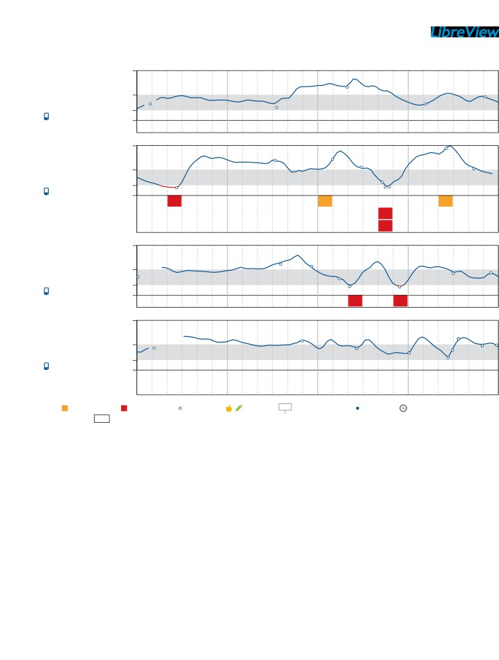

Registro diario

24 marzo 2022 - 22 mayo 2022 (60 Días)

MIÉ. 11 may.

Glucosa mg/dL

JUE. 12 may.

Glucosa mg/dL

VIE. 13 may.

Glucosa mg/dL

SÁB. 14 may.

Glucosa mg/dL

00:00 02:00 04:00 06:00

350

180

70

0

115

00:00 02:00 04:00 06:00

350

180

70

0

53

00:00 02:00 04:00 06:00

350

180

70

0

128

00:00 02:00 04:00 06:00

350

180

70

0

154

08:00 10:00 12:00 14:00

90 234

08:00 10:00 12:00 14:00

245 252 197

08:00 10:00 12:00 14:00

217 201 116 60

08:00 10:00 12:00 14:00

205 153

153

16:00 18:00 20:00 22:00 00:00

114 164

16:00 18:00 20:00 22:00 00:00

91 331 185

58

60

16:00 18:00 20:00 22:00 00:00

57 153 156

16:00 18:00 20:00 22:00 00:00

119 86 219 172 175

139 219 172

Leyenda Glucosa alta (>250) Glucosa baja (<70) Lecturas/Vistas Registrado Máximo después comida Nuevo sensor Cambio de hora

17,0u-2,0+0,0 15,0u Comida + Corrección + Cambio usuario = Total *Prueba de tira

Carolina I. Castillo Porras

FECHA DE NACIMIENTO: 08/10/1999

FUENTES: FreeStyle Libre

PÁGINA: ‎12 / 14

Generado: 24/06/2022

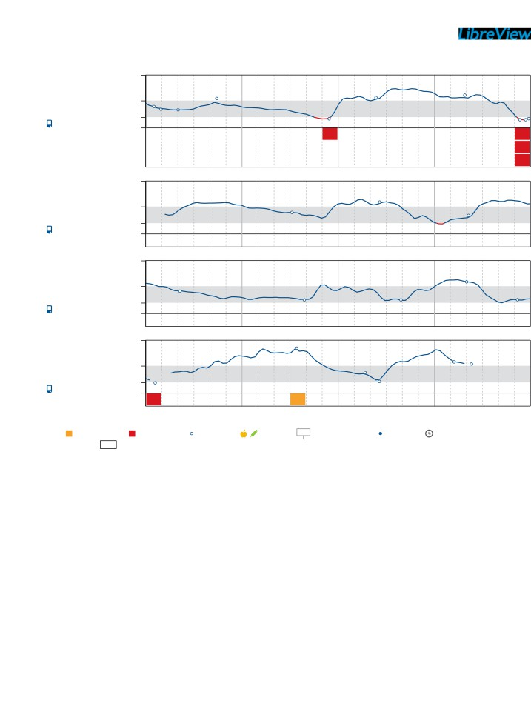

Registro diario

24 marzo 2022 - 22 mayo 2022 (60 Días)

DOM. 15 may.

Glucosa mg/dL

00:00 02:00 04:00

350

180

70

0

140 118 194   
122

06:00 08:00 10:00 12:00

59

14:00 16:00 18:00 20:00 22:00 00:00

200 216 53

53

60

LUN. 16 may.

Glucosa mg/dL

MAR. 17 may.

Glucosa mg/dL

MIÉ. 18 may.

Glucosa mg/dL

00:00 02:00 04:00 06:00

350

180

70

0

00:00 02:00 04:00 06:00

350

180

70

0

147

00:00 02:00 04:00 06:00

350

180

70

0

67

08:00 10:00 12:00 14:00

141 210

08:00 10:00 12:00 14:00

89

08:00 10:00 12:00 14:00

297 135 76

16:00 18:00 20:00 22:00 00:00

121

16:00 18:00 20:00 22:00 00:00

89 209 90

16:00 18:00 20:00 22:00 00:00

206 192

Leyenda Glucosa alta (>250) Glucosa baja (<70) Lecturas/Vistas Registrado Máximo después comida Nuevo sensor Cambio de hora

17,0u-2,0+0,0 15,0u Comida + Corrección + Cambio usuario = Total *Prueba de tira

Carolina I. Castillo Porras

FECHA DE NACIMIENTO: 08/10/1999

FUENTES: FreeStyle Libre

PÁGINA: ‎13 / 14

Generado: 24/06/2022

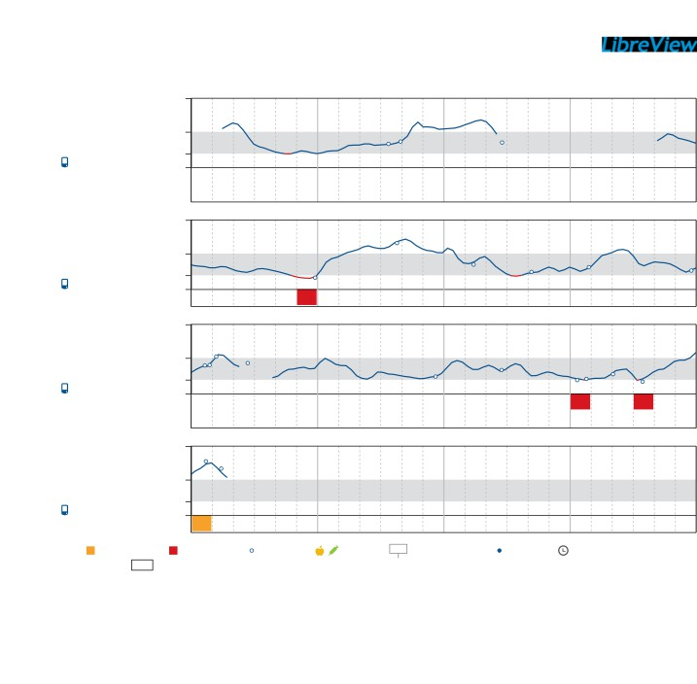

Registro diario

24 marzo 2022 - 22 mayo 2022 (60 Días)

JUE. 19 may.

Glucosa mg/dL

VIE. 20 may.

Glucosa mg/dL

SÁB. 21 may.

Glucosa mg/dL

DOM. 22 may.

Glucosa mg/dL

00:00 02:00 04:00 06:00

350

180

70

0

00:00 02:00 04:00 06:00

350

180

70

0

58

00:00 02:00 04:00 06:00

350

180

70

0

142 187 154   
144

00:00 02:00 04:00 06:00

350

180

70

0

273 236

08:00 10:00 12:00 14:00

119 126   
131

08:00 10:00 12:00 14:00

233 124

08:00 10:00 12:00 14:00

86 119

08:00 10:00 12:00 14:00

16:00 18:00 20:00 22:00 00:00

16:00 18:00 20:00 22:00 00:00

87 111 94

16:00 18:00 20:00 22:00 00:00

68 98 60

74

16:00 18:00 20:00 22:00 00:00

Leyenda Glucosa alta (>250) Glucosa baja (<70) Lecturas/Vistas Registrado Máximo después comida Nuevo sensor Cambio de hora

17,0u-2,0+0,0 15,0u Comida + Corrección + Cambio usuario = Total *Prueba de tira

Carolina I. Castillo Porras

FECHA DE NACIMIENTO: 08/10/1999

FUENTES: FreeStyle Libre

PÁGINA: ‎14 / 14

Generado: 24/06/2022

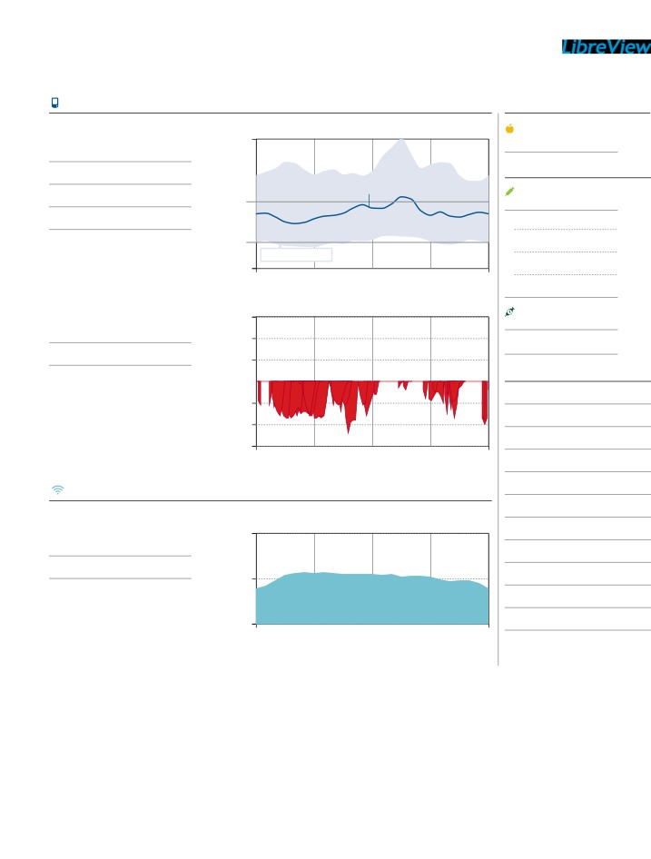

Instantánea

24 marzo 2022 - 22 mayo 2022 (60 Días)

Glucosa GMI 7,1%‏o 54 mmol/mol Carb.

GLUCOSA

PROMEDIO 159 mg/dL

% por encima del objetivo 35 %

% en el objetivo 59 %

% por debajo del objetivo 6 %

Glucosa promedio

350

mg/dL

Mediana

180

70

CARB. DIARIOS

gramos/día

INSULINA

INSULINA DE

ACCIÓN RÁPIDA unidades/dí

Comida

Corrección

Percentiles 5.º a 95.º

Cambio usuario

0

EVENTOS DE GLUCOSA BAJA

Duración promedio

Uso del sensor

35

83 Min

00:00 06:00

Eventos de glucosa baja

100

90

80

70

60

50

40

00:00 06:00

12:00 18:00 00:00

12:00 18:00 00:00

Manual ‬

INSULINA DE

ACCIÓN LENTA unidades/dí

Insulina diaria total unidades/dí

Comentarios

• Lagunas encontradas en los datos de

insulina. 60 días en este periodo de

informe no tienen eventos de insulina

registrados.

• Lagunas encontradas en los datos de

alimentos. 60 días en este periodo de

El sensor de tiempo está % activo

EL SENSOR DE TIEMPO

ESTÁ % ACTIVO 52 %

Lecturas/Vistas promedio 3 / día

100%

50%

0%

00:00 06:00 12:00

informe no tienen eventos de alimentos

registrados.

18:00 00:00

Carolina I. Castillo Porras

FECHA DE NACIMIENTO: 08/10/1999

FUENTES: FreeStyle Libre

PÁGINA: ‎1 / 1

Generado: 24/06/2022

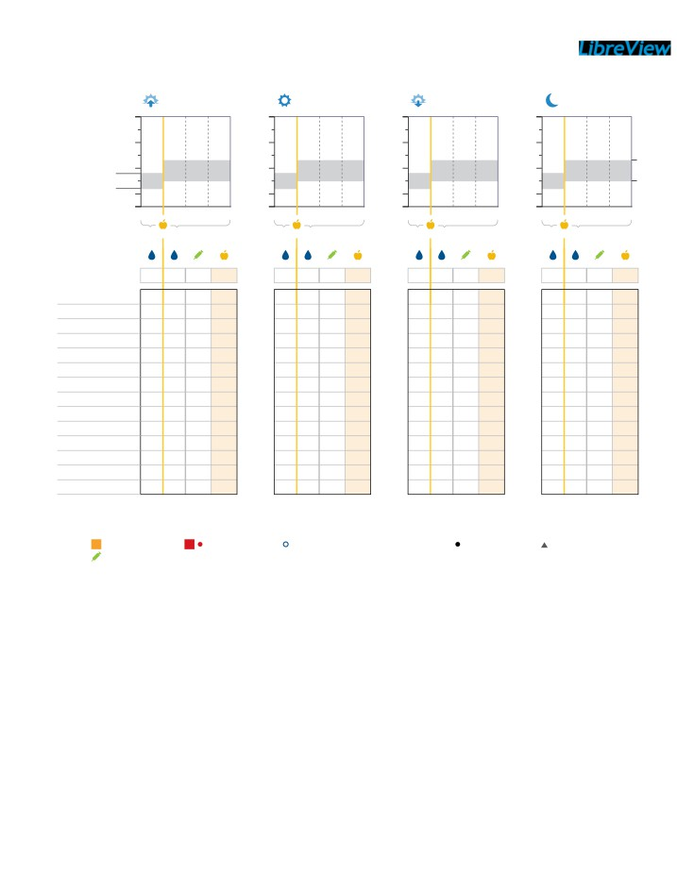

Patrones hora comidas

24 marzo 2022 - 22 mayo 2022 (60 Días)

Mañana

04:00 - 10:00

350 350

mg/dL

250 250

150 150

130

Mediodía Noche

10:00 - 16:00 16:00 - 22:00

350

250

150

Noche

22:00 - 04:00

350

250

180

150

100

70

PROMEDIO

jue. 24 mar.   
vie. 25 mar.   
sáb. 26 mar.   
dom. 27 mar.   
lun. 28 mar.   
mar. 29 mar.   
mié. 30 mar.   
jue. 31 mar.   
vie. 1 abr.

sáb. 2 abr.   
dom. 3 abr.   
lun. 4 abr.   
mar. 5 abr.   
mié. 6 abr.

50 50

0 0

-1H +1H +2H +3H

Antes de Después de la comida

la

comida

50

0

-1H +1H +2H +3H

Antes de Después de la comida

la

comida

50

0

-1H +1H +2H +3H -1H +1H +2H +3H

Antes de Después de la comida Antes de Después de la comida

la la

comida comida

Leyenda Glucosa alta (>250) Glucosa baja (<70) Promedios antes y después de las comidas Lectura de glucosa Glucosa por encima 350

Insulina de acción rápida

Carolina I. Castillo Porras

FECHA DE NACIMIENTO: 08/10/1999

FUENTES: FreeStyle Libre

PÁGINA: ‎1 / 3

Generado: 24/06/2022



Patrones hora comidas

24 marzo 2022 - 22 mayo 2022 (60 Días)

PROMEDIO

jue. 7 abr.   
vie. 8 abr.   
sáb. 9 abr.   
dom. 10 abr.   
lun. 11 abr.   
mar. 12 abr.   
mié. 13 abr.   
jue. 14 abr.   
vie. 15 abr.   
sáb. 16 abr.   
dom. 17 abr.   
lun. 18 abr.   
mar. 19 abr.   
mié. 20 abr.   
jue. 21 abr.   
vie. 22 abr.   
sáb. 23 abr.   
dom. 24 abr.   
lun. 25 abr.   
mar. 26 abr.   
mié. 27 abr.   
jue. 28 abr.   
vie. 29 abr.   
sáb. 30 abr.   
dom. 1 may.   
lun. 2 may.   
mar. 3 may.   
mié. 4 may.   
jue. 5 may.

Carolina I. Castillo Porras

FECHA DE NACIMIENTO: 08/10/1999

FUENTES: FreeStyle Libre

PÁGINA: ‎2 / 3

Generado: 24/06/2022



Patrones hora comidas

24 marzo 2022 - 22 mayo 2022 (60 Días)

PROMEDIO

vie. 6 may.   
sáb. 7 may.   
dom. 8 may.   
lun. 9 may.   
mar. 10 may.   
mié. 11 may.   
jue. 12 may.   
vie. 13 may.   
sáb. 14 may.   
dom. 15 may.   
lun. 16 may.   
mar. 17 may.   
mié. 18 may.   
jue. 19 may.   
vie. 20 may.   
sáb. 21 may.   
dom. 22 may.

Carolina I. Castillo Porras

FECHA DE NACIMIENTO: 08/10/1999

FUENTES: FreeStyle Libre

PÁGINA: ‎3 / 3

Generado: 24/06/2022

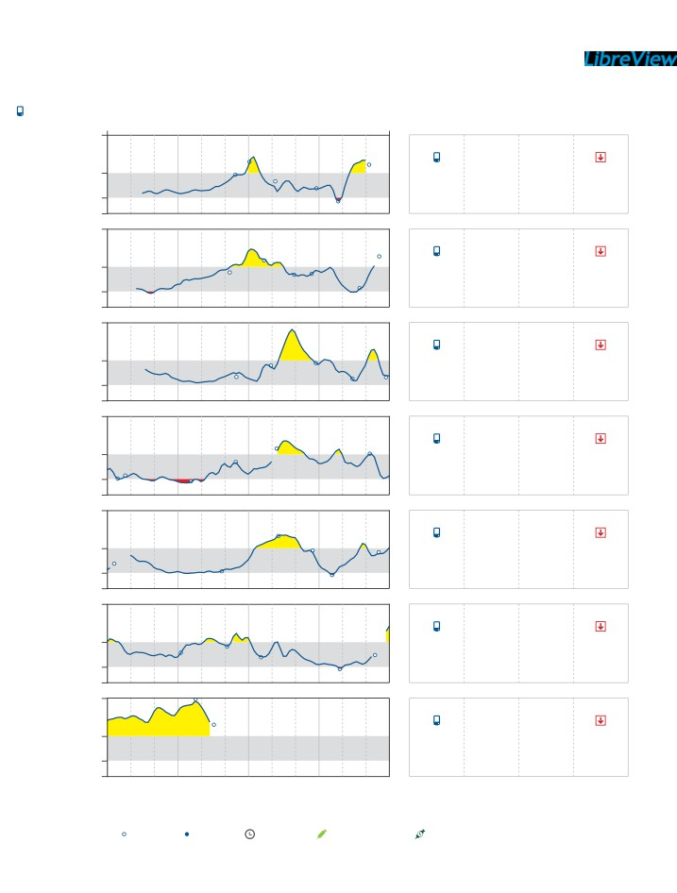

Carolina I. Castillo Porras FUENTES: FreeStyle Libre FECHA DE NACIMIENTO: 08/10/1999

Resumen semanal

24 marzo 2022 - 22 mayo 2022 (60 Días)

Glucosa

00:00 06:00 12:00

350

jue. mg/dL

24 mar.

180

70

0

00:00 06:00 12:00

350

vie.

180

25 mar.

70

0

00:00 06:00 12:00

350

sáb.

180

26 mar.

70

0

00:00 06:00 12:00

350

dom.

180

27 mar.

70

0

00:00 06:00 12:00

350

lun.

180

28 mar.

70

0

00:00 06:00 12:00

350

mar.

180

29 mar.

70

0

00:00 06:00 12:00

350

mié.

180

30 mar.

70

0

Leyenda Lecturas/Vistas Nuevo sensor Cambio de hora

Glucosa Carbohidra

18:00 00:00 promedio tos totales

130

mg/dL

18:00 00:00

141

mg/dL

18:00 00:00

142

mg/dL

18:00 00:00

120

mg/dL

18:00 00:00

129

mg/dL

18:00 00:00

138

mg/dL

18:00 00:00

282

mg/dL

Insulina de acción rápida Insulina de acción lenta

PÁGINA: 1 / 9

Generado: 24/06/2022

Insulina Eventos

total bajos

1

2

0

2

2

1

0

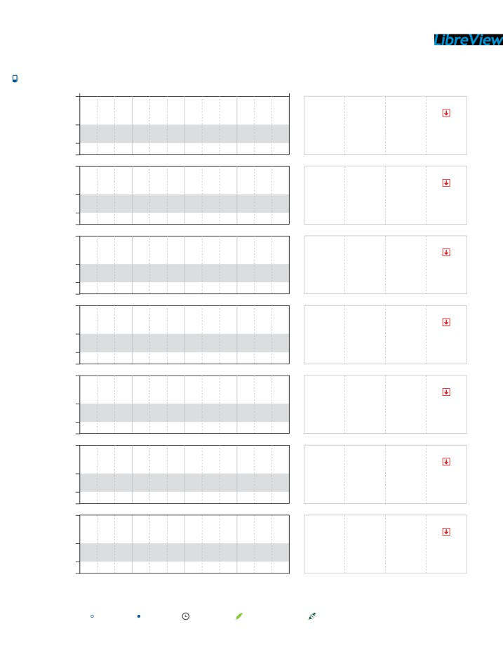

Carolina I. Castillo Porras FUENTES: FreeStyle Libre FECHA DE NACIMIENTO: 08/10/1999

Resumen semanal

24 marzo 2022 - 22 mayo 2022 (60 Días)

Glucosa

00:00 06:00 12:00

350

jue. mg/dL

31 mar.

180

70

0

00:00 06:00 12:00

350

vie.

180

1 abr.

70

0

00:00 06:00 12:00

350

sáb.

180

2 abr.

70

0

00:00 06:00 12:00

350

dom.

180

3 abr.

70

0

00:00 06:00 12:00

350

lun.

180

4 abr.

70

0

00:00 06:00 12:00

350

mar.

180

5 abr.

70

0

00:00 06:00 12:00

350

mié.

180

6 abr.

70

0

Leyenda Lecturas/Vistas Nuevo sensor Cambio de hora

Glucosa Carbohidra

18:00 00:00 promedio tos totales

18:00 00:00

18:00 00:00

18:00 00:00

18:00 00:00

18:00 00:00

18:00 00:00

Insulina de acción rápida Insulina de acción lenta

PÁGINA: 2 / 9

Generado: 24/06/2022

Insulina Eventos

total bajos

0

0

0

0

0

0

0

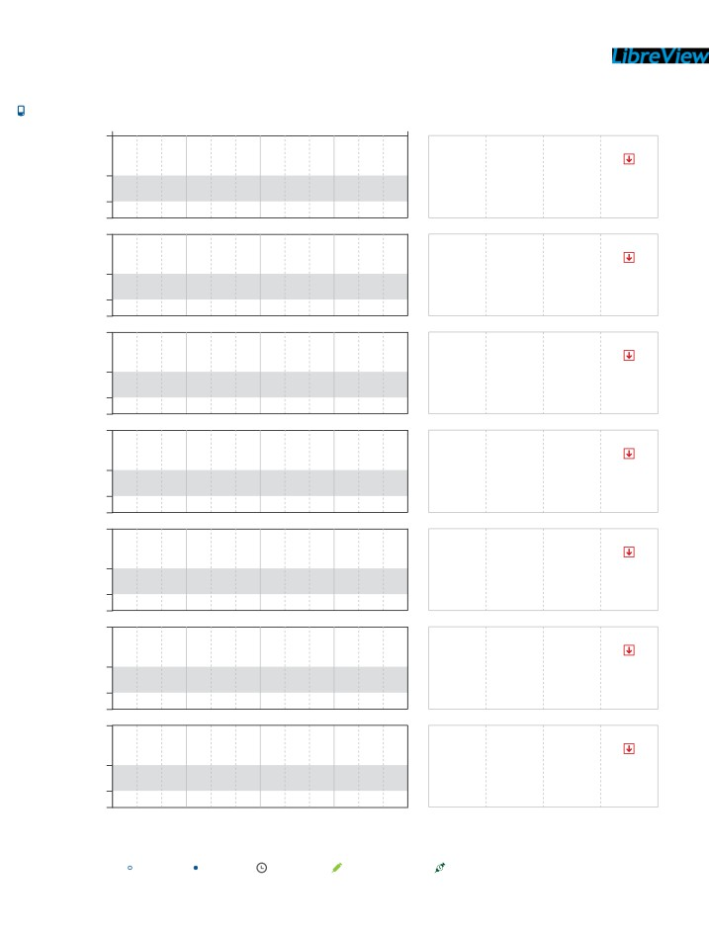

Carolina I. Castillo Porras FUENTES: FreeStyle Libre FECHA DE NACIMIENTO: 08/10/1999

Resumen semanal

24 marzo 2022 - 22 mayo 2022 (60 Días)

Glucosa

00:00 06:00 12:00

350

jue. mg/dL

7 abr.

180

70

0

00:00 06:00 12:00

350

vie.

180

8 abr.

70

0

00:00 06:00 12:00

350

sáb.

180

9 abr.

70

0

00:00 06:00 12:00

350

dom.

180

10 abr.

70

0

00:00 06:00 12:00

350

lun.

180

11 abr.

70

0

00:00 06:00 12:00

350

mar.

180

12 abr.

70

0

00:00 06:00 12:00

350

mié.

180

13 abr.

70

0

Leyenda Lecturas/Vistas Nuevo sensor Cambio de hora

Glucosa Carbohidra

18:00 00:00 promedio tos totales

18:00 00:00

18:00 00:00

18:00 00:00

18:00 00:00

18:00 00:00

18:00 00:00

Insulina de acción rápida Insulina de acción lenta

PÁGINA: 3 / 9

Generado: 24/06/2022

Insulina Eventos

total bajos

0

0

0

0

0

0

0

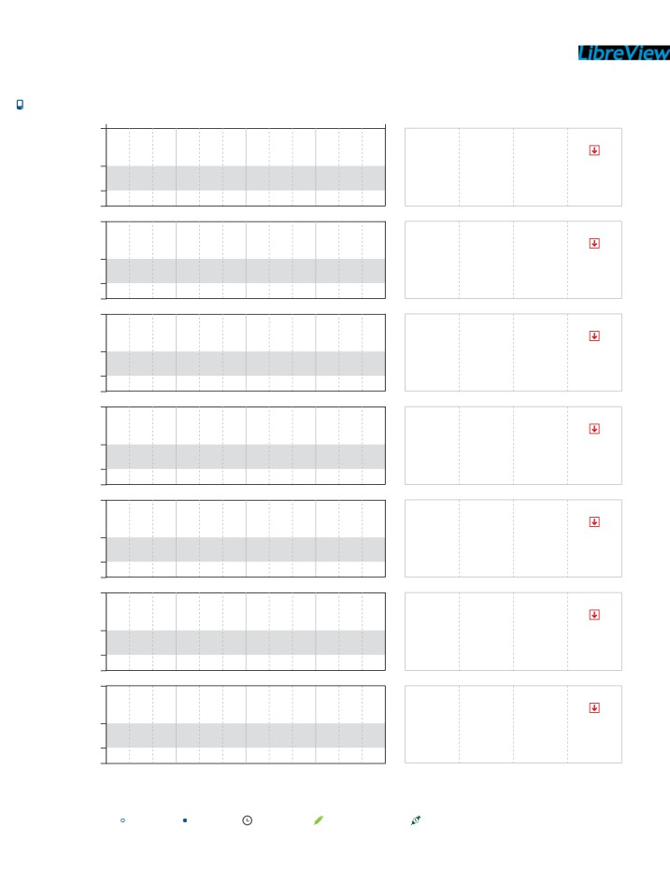

Carolina I. Castillo Porras FUENTES: FreeStyle Libre FECHA DE NACIMIENTO: 08/10/1999

Resumen semanal

24 marzo 2022 - 22 mayo 2022 (60 Días)

Glucosa

00:00 06:00 12:00

350

jue. mg/dL

14 abr.

180

70

0

00:00 06:00 12:00

350

vie.

180

15 abr.

70

0

00:00 06:00 12:00

350

sáb.

180

16 abr.

70

0

00:00 06:00 12:00

350

dom.

180

17 abr.

70

0

00:00 06:00 12:00

350

lun.

180

18 abr.

70

0

00:00 06:00 12:00

350

mar.

180

19 abr.

70

0

00:00 06:00 12:00

350

mié.

180

20 abr.

70

0

Leyenda Lecturas/Vistas Nuevo sensor Cambio de hora

Glucosa Carbohidra

18:00 00:00 promedio tos totales

18:00 00:00

18:00 00:00

18:00 00:00

18:00 00:00

18:00 00:00

18:00 00:00

Insulina de acción rápida Insulina de acción lenta

PÁGINA: 4 / 9

Generado: 24/06/2022

Insulina Eventos

total bajos

0

0

0

0

0

0

0

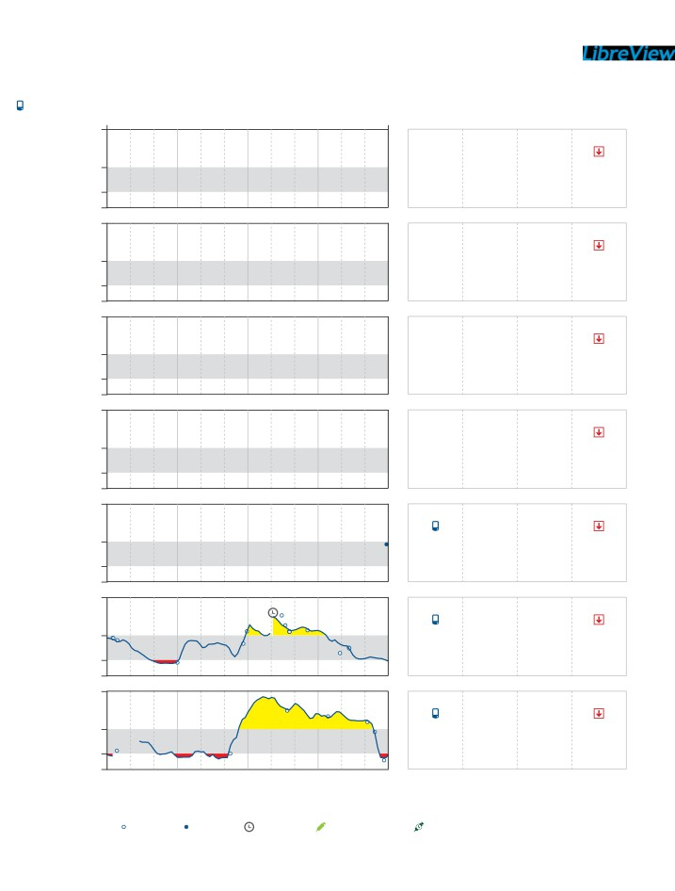

Carolina I. Castillo Porras FUENTES: FreeStyle Libre FECHA DE NACIMIENTO: 08/10/1999

Resumen semanal

24 marzo 2022 - 22 mayo 2022 (60 Días)

Glucosa

00:00 06:00 12:00

350

jue. mg/dL

21 abr.

180

70

0

00:00 06:00 12:00

350

vie.

180

22 abr.

70

0

00:00 06:00 12:00

350

sáb.

180

23 abr.

70

0

00:00 06:00 12:00

350

dom.

180

24 abr.

70

0

00:00 06:00 12:00

350

lun.

180

25 abr.

70

0

00:00 06:00 12:00

350

mar.

180

26 abr.

70

0

00:00 06:00 12:00

350

mié.

180

27 abr.

70

0

Leyenda Lecturas/Vistas Nuevo sensor Cambio de hora

Glucosa Carbohidra

18:00 00:00 promedio tos totales

18:00 00:00

18:00 00:00

18:00 00:00

18:00 00:00

168

mg/dL

18:00 00:00

145

mg/dL

18:00 00:00

173

mg/dL

Insulina de acción rápida Insulina de acción lenta

PÁGINA: 5 / 9

Generado: 24/06/2022

Insulina Eventos

total bajos

0

0

0

0

0

2

3

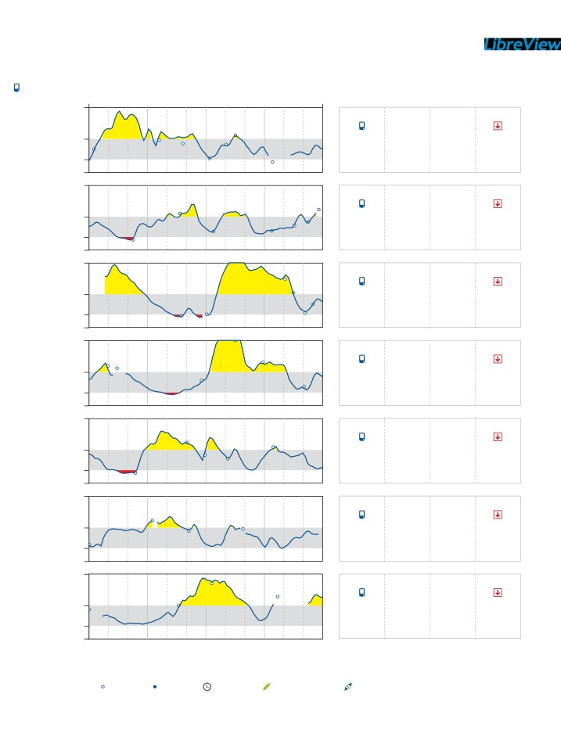

Carolina I. Castillo Porras FUENTES: FreeStyle Libre FECHA DE NACIMIENTO: 08/10/1999

Resumen semanal

24 marzo 2022 - 22 mayo 2022 (60 Días)

Glucosa

00:00 06:00 12:00

350

jue. mg/dL

28 abr.

180

70

0

00:00 06:00 12:00

350

vie.

180

29 abr.

70

0

00:00 06:00 12:00

350

sáb.

180

30 abr.

70

0

00:00 06:00 12:00

350

dom.

180

1 may.

70

0

00:00 06:00 12:00

350

lun.

180

2 may.

70

0

00:00 06:00 12:00

350

mar.

180

3 may.

70

0

00:00 06:00 12:00

350

mié.

180

4 may.

70

0

Leyenda Lecturas/Vistas Nuevo sensor Cambio de hora

Glucosa Carbohidra

18:00 00:00 promedio tos totales

171

mg/dL

18:00 00:00

143

mg/dL

18:00 00:00

207

mg/dL

18:00 00:00

178

mg/dL

18:00 00:00

152

mg/dL

18:00 00:00

145

mg/dL

18:00 00:00

176

mg/dL

Insulina de acción rápida Insulina de acción lenta

PÁGINA: 6 / 9

Generado: 24/06/2022

Insulina Eventos

total bajos

0

1

2

1

1

0

0

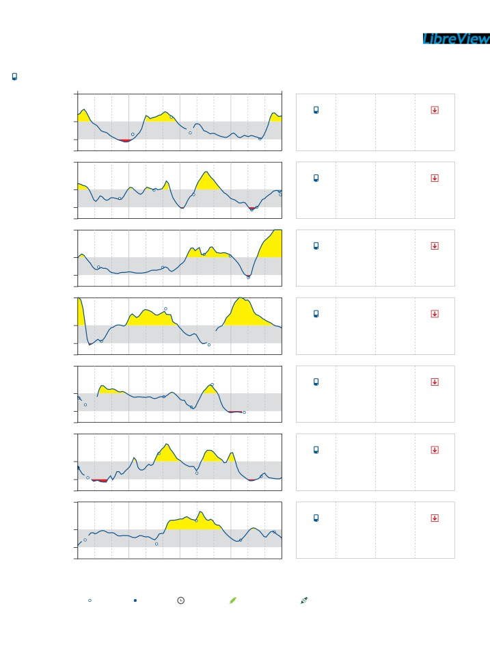

Carolina I. Castillo Porras FUENTES: FreeStyle Libre FECHA DE NACIMIENTO: 08/10/1999

Resumen semanal

24 marzo 2022 - 22 mayo 2022 (60 Días)

Glucosa

00:00 06:00 12:00

350

jue. mg/dL

5 may.

180

70

0

00:00 06:00 12:00

350

vie.

180

6 may.

70

0

00:00 06:00 12:00

350

sáb.

180

7 may.

70

0

00:00 06:00 12:00

350

dom.

180

8 may.

70

0

00:00 06:00 12:00

350

lun.

180

9 may.

70

0

00:00 06:00 12:00

350

mar.

180

10 may.

70

0

00:00 06:00 12:00

350

mié.

180

11 may.

70

0

Leyenda Lecturas/Vistas Nuevo sensor Cambio de hora

Glucosa Carbohidra

18:00 00:00 promedio tos totales

140

mg/dL

18:00 00:00

154

mg/dL

18:00 00:00

159

mg/dL

18:00 00:00

202

mg/dL

18:00 00:00

154

mg/dL

18:00 00:00

144

mg/dL

18:00 00:00

173

mg/dL

Insulina de acción rápida Insulina de acción lenta

PÁGINA: 7 / 9

Generado: 24/06/2022

Insulina Eventos

total bajos

1

2

1

2

1

2

0

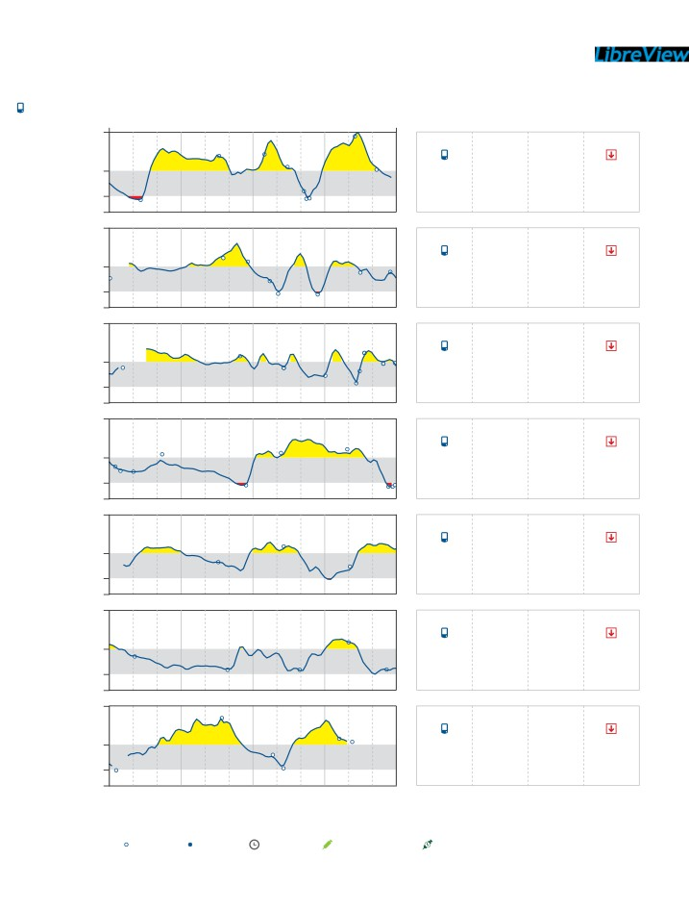

Carolina I. Castillo Porras FUENTES: FreeStyle Libre FECHA DE NACIMIENTO: 08/10/1999

Resumen semanal

24 marzo 2022 - 22 mayo 2022 (60 Días)

Glucosa

00:00 06:00 12:00

350

jue. mg/dL

12 may.

180

70

0

00:00 06:00 12:00

350

vie.

180

13 may.

70

0

00:00 06:00 12:00

350

sáb.

180

14 may.

70

0

00:00 06:00 12:00

350

dom.

180

15 may.

70

0

00:00 06:00 12:00

350

lun.

180

16 may.

70

0

00:00 06:00 12:00

350

mar.

180

17 may.

70

0

00:00 06:00 12:00

350

mié.

180

18 may.

70

0

Leyenda Lecturas/Vistas Nuevo sensor Cambio de hora

Glucosa Carbohidra

18:00 00:00 promedio tos totales

202

mg/dL

18:00 00:00

169

mg/dL

18:00 00:00

179

mg/dL

18:00 00:00

159

mg/dL

18:00 00:00

165

mg/dL

18:00 00:00

135

mg/dL

18:00 00:00

201

mg/dL

Insulina de acción rápida Insulina de acción lenta

PÁGINA: 8 / 9

Generado: 24/06/2022

Insulina Eventos

total bajos

1

1

0

2

1

0

0

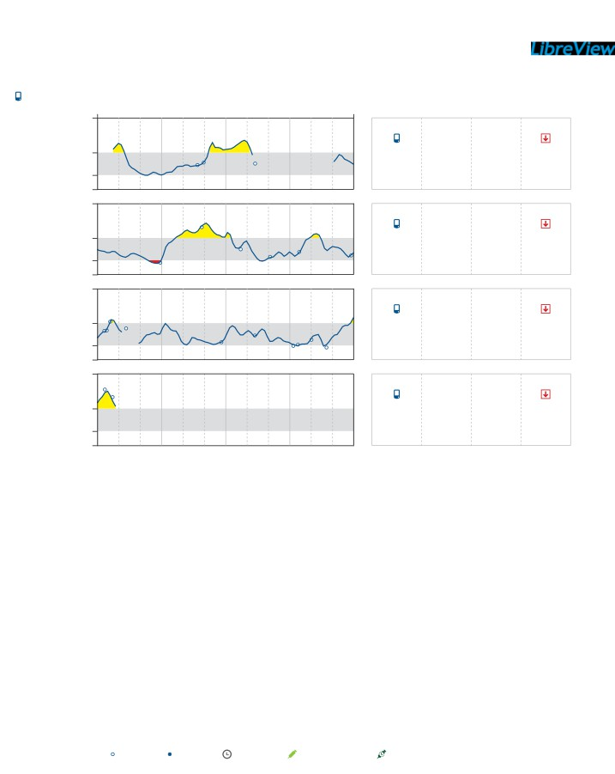

Carolina I. Castillo Porras FUENTES: FreeStyle Libre FECHA DE NACIMIENTO: 08/10/1999

Resumen semanal

24 marzo 2022 - 22 mayo 2022 (60 Días)

Glucosa

00:00 06:00 12:00

350

jue. mg/dL

19 may.

180

70

0

00:00 06:00 12:00

350

vie.

180

20 may.

70

0

00:00 06:00 12:00

350

sáb.

180

21 may.

70

0

00:00 06:00 12:00

350

dom.

180

22 may.

70

0

Leyenda Lecturas/Vistas Nuevo sensor Cambio de hora

Glucosa Carbohidra

18:00 00:00 promedio tos totales

145

mg/dL

18:00 00:00

135

mg/dL

18:00 00:00

118

mg/dL

18:00 00:00

233

mg/dL

Insulina de acción rápida Insulina de acción lenta

PÁGINA: 9 / 9

Generado: 24/06/2022

Insulina Eventos

total bajos

1

2

0

0



Detalles del dispositivo

Configuración de glucosa

Medidor principal

Rango objetivo 70-170 mg/dL FreeStyle Libre

JQGB027-K0597

Número de serie

Recordatorios

Carolina I. Castillo Porras

FECHA DE NACIMIENTO: 08/10/1999

PÁGINA: ‎1 / 1

Generado: 24/06/2022

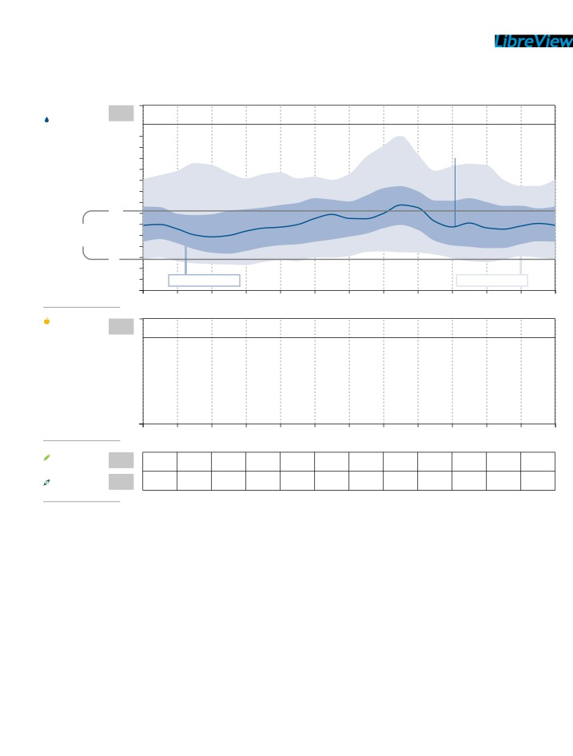

Patrones diarios

24 marzo 2022 - 22 mayo 2022 (60 Días)

*Diario Promedio* 00:00 02:00 04:00 06:00 08:00 10:00 12:00 14:00 16:00 18:00 20:00 22:00 00:00

159

Glucosa

mg/dL

180

Rango

objetivo

70

155 141 138

350

325

300

275

250

225

200

150

125

100

50

25 Percentil 25 a 75

0

00:00 02:00 04:00

149 155 165

06:00 08:00 10:00

176 201 160

12:00 14:00 16:00

158 150 152

Mediana

Percentiles 5.º a 95.º

18:00 20:00 22:00 00:00

Carb.

gramos

0

00:00 02:00 04:00 06:00 08:00 10:00 12:00 14:00 16:00 18:00 20:00 22:00 00:00

Insulina de

acción rápida

Insulina de   
acción lenta

Carolina I. Castillo Porras

FECHA DE NACIMIENTO: 08/10/1999

FUENTES: FreeStyle Libre

PÁGINA: ‎1 / 1

Generado: 24/06/2022